**Marzo**

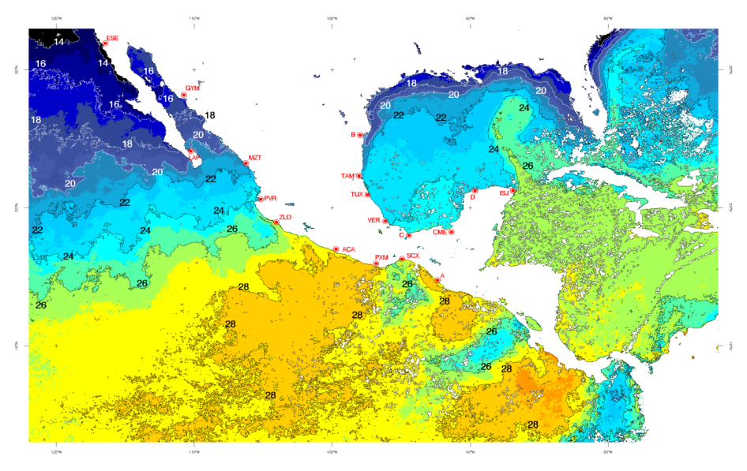

**Pacifico mexicano**

|  |  |
| --- | --- |
| Región | TSM |
| Costa occidental de Baja California | Temperaturas inferiores a 16 °C al norte de Laguna de San Ignacio. Hay una franja paralela a la costa noroccidental con temperaturas inferiores a 14°C.  La isoterma de 20 °C se encuentra perpendicular (aunque forma multitud de meandros) a la altura de Melitón Albañez, en la costa suroccidental de la península de Baja California. |
| Golfo de California |
| Pacifico Central (Jalisco-Colima-Michoacán) | La isotermas de 26 y 27 °C se dirigen con dirección suroeste formando amplios meandros; la temperatura en la región se registra entre 26 y 28 °C. Al sur de éste último se encuentra un área extensa con temperaturas mayores a 28 °C. |
| Guerrero-Oaxaca | Toda la costa de Guerrero y la de Oaxaca (hasta Puerto Escondido) la temperatura es superior a 28°C |
| Golfo de Tehuantepec | Temperaturas entre 25 y 27 °C. Se aprecia el desplazamiento de agua de menor temperatura desde la costa hacia mar abierto con dirección SO. |
| Costa de Chiapas | Temperaturas mayores a 28 °C, pero la superficie cubierta por esta temperatura es menor que en febrero. |

**Golfo de México y Mar Caribe**

|  |  |
| --- | --- |
| Región | TSM |
| Costa de Tamaulipas | La isoterma de 22 °C se extiende desde Punta Jerez hacia el norte, en tanto que la de 20 °C se localiza al norte de Laguna Madre. |
| Costa de Veracruz | La temperatura en la costa de Veracruz se encuentra entre 23 y 24 °C. |
| Golfo de Campeche | Temperatura entre 24 y 25 °C desde Alvarado hasta Seybaplaya, Campeche. |
| Costa de Tabasco-Campeche | Temperatura relativamente homogénea a lo largo de la costa (24-25 °C); sin embargo, al norte de Seybaplaya es alrededor de un grado centígrado más baja. |
| Costa norte de Yucatán | Temperatura 23-24 °C |
| Costa de Quintana Roo | Temperatura homogénea superior a 26 °C. Esta isoterma penetra al Golfo de México. La corriente de Lazo está bien desarrollada y se encuentra frente al golfo de Florida. |

Anomalías. Valores negativos en casi todo el Pacífico mexicano; excepto en la entrada del Golfo de California, las inmediaciones de Mazatlán y la costa ubicada entre Salina Cruz y la frontera de México con Guatemala. En el Golfo de México, las anomalías negativas fueron más notorias al norte de Tuxpan (TUX) y en la costa de Tabasco, Campeche y Yucatán; en contraste se registraron anomalías positivas algunos kilómetros mar adentro, frente a Ciudad del Carmen e Isla Mujeres